XToolsSalary功能介绍V5.0L1122.3A1
更新：2013-1-5
目录
1. 薪资管理说明 2
1.1薪资管理入口 2
➢ 1.1.1进入薪资管理 2
1.2系统设置 3
➢ 1.2.1权限设置 3
➢ 1.2.2日期设置 5
➢ 1.2.3个人所得税设置 6
➢ 1.2.4累计零头设置 8
➢ 1.2.5彻底删除某月工资 8
1.3花名册/工资项 9
➢ 1.3.1添加发放工资人员 9
➢ 1.3.2设置工资项 12
1.4工资操作流程 23
➢ 1.4.1做工资 24
➢ 1.4.2审核工资 29
➢ 1.4.3发放工资 34
➢ 1.4.4查询工资 35
1.5统计 36
➢ 查看薪资统计 36
➢ 薪资统计表 37
1.6高级应用 43

薪资管理说明
XToolsSalary是XTools旗下薪资管理软件，帮助中小企业实现薪资的信息化管理和控制。
功能包括：
花名册：人员工资项目设置、自动计算的公式设置、工资设置、做工资、工资审核的权限控制；
做工资：支持参数计算、历史对比、工资变更、临时调整、零头累计；
审核：基本项变化红色提示、审核驳回意见传递、修改后的二次审核；
其它：工资单打印、短信发工资单、邮件发工资单等。
基本流程：


1.1薪资管理入口

1.1.1进入薪资管理
在CRM工作台左上角，点击“薪资管理”，如下图：
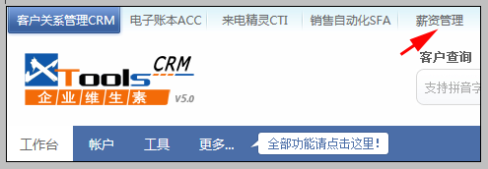

首次进入“薪资管理”工作台，显示“快速上手”指南，简单快捷的介绍薪资管理的使用。如下图：
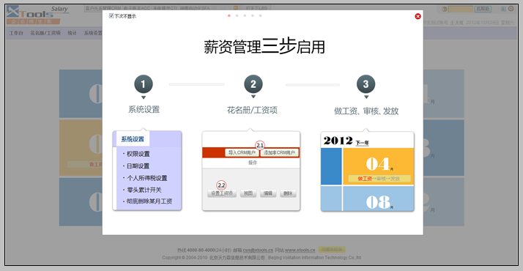
点击如下图位置，
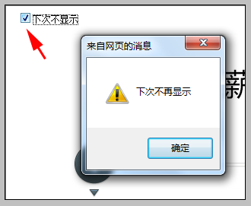
下次进入工作台将不再显示“快速上手”指南。
点击“快速上手”可以再次查看“快速上手”指南。
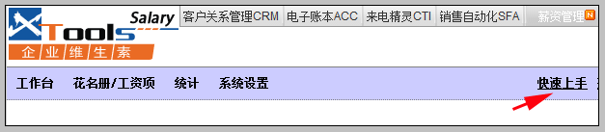

1.2系统设置
有账户权限的老板用户，可以进入系统设置，设置操作权限、个人所得税、累计零头和彻底删除某月工资等。

1.2.1权限设置
权限设置分为：花名册管理、工资项设置、做工资和发工资和工资查看设置。选择需授权的用户，点击“设置”即可。
注意：被赋予权限的用户，必须重新登录后可以获取权限，即授权后重新登录才生效。
花名册管理：拥有花名册管理权限的用户，可以完成：CRM人员的导入、新增人员、编辑、删除、人员停发、恢复、关联CRM人员等操作。
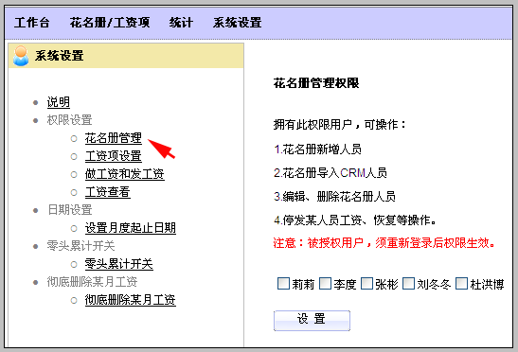
工资项设置：拥有工资项设置权限的用户，可以完成：工资项的编辑、新建、删除、设置月度起止日期和设置零头累计等操作。
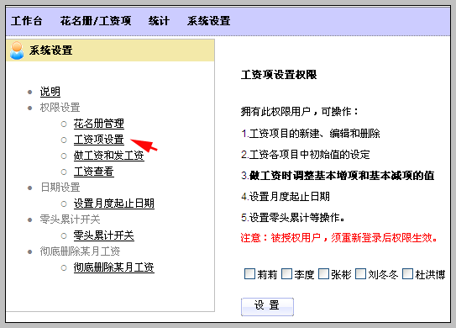
做工资和发工资：拥有做工资和发工资权限的用户，可以完成：填写员工工资单，经老板审核后可以进行工资的发放，并且自动拥有查看工资的权限。
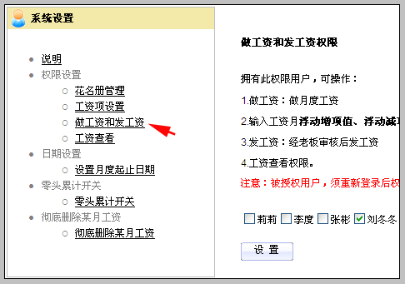
工资查看：拥有工资查看权限的用户，可以完成：查询员工工资，将工资单以短信或者是邮件的方式发送给员工。
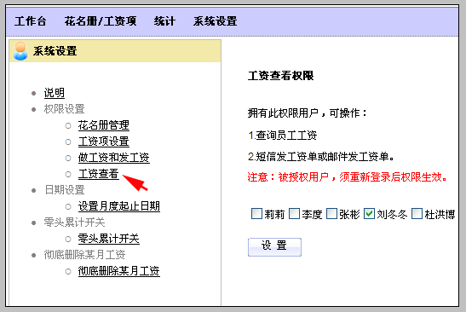

1.2.2日期设置
设置发工资截止日期，为设置当前日期的凌晨00：00，如下图：
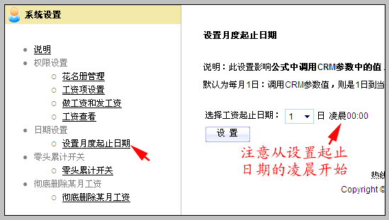
如：每月工资时间段为每月1日到最后一天，工资起止日期设置为1日。
需注意，此项设置的影响：
当您在设置工资项时，如浮动项中的计算公式，比如奖金等需要使用CRM的参数，如CRM用户张三的月度回款额，则会根据这里设置的起止日期计算。举例：如果选择5日，则月度回款为本月5日至下月5日的合计。

1.2.3个人所得税设置

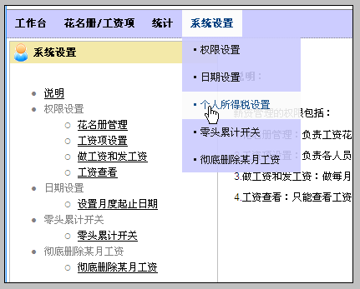
本个人所得税计算方法，引用2011年7月19日《国务院关于修改〈中华人民共和国个人所得税法实施条例〉的决定》，默认按以上税法进行设置，分为中国籍和外国国籍员工。可以根据各公司需要进行修改。
点击名称可以进行切换，如下图：
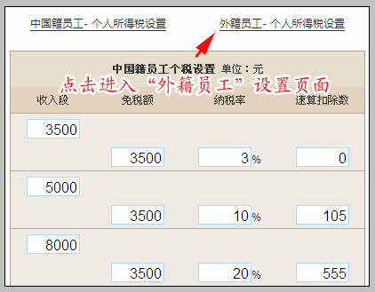
下面我们对个税的设置进行说明，如下图：
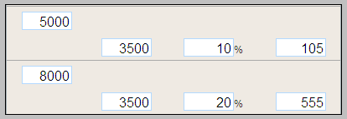
表示5000元以上到8000元（含8000元）减去免税额3500元乘以10%减去105元，得出的就是税额。
附：
2011年新个人所得税工资薪金税率表
级数 | 税前工资  （中国国籍） | 税前工资  （外国国籍） | 税率(%) | 速算扣除数
1 | 3500元～5000元 | 4800元～6300元 | 3% | 0
2 | 5001元～8000元 | 6301元～9300元 | 10% | 105
3 | 8001元～12500元 | 9301元～13800元 | 20% | 555
4 | 12500元～38500元 | 13801元～38500元 | 25% | 1005
5 | 38501元～58500元 | 39801元～59800元 | 30% | 2755
6 | 58501元～83500元 | 59801元～84800元 | 35% | 5505
7 | 83501元～ | 84801元～ | 45% | 13505
1、中国籍员工个人所得税计算方法：
中国国籍个人应纳所得税=（税前工资-3500）×相应税率-速算扣除数。
2、外籍员工个人所得税计算方法：
外籍员工起征点为4800元，其计算方法不变。
外国国籍个人应纳所得税=（税前工资-4800）×相应税率-速算扣除数。

1.2.4累计零头设置
设置入口：有账户权限的boss用户->薪资管理->系统设置->零头累积开关。如下图：
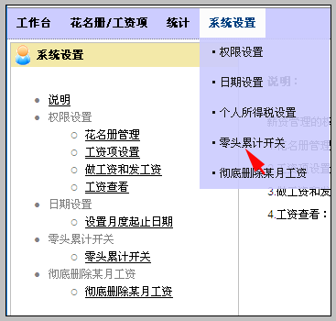
启用零头累计后，工资尾数不足十元将累计下月满十元发放，本月不发放。 不启用零头累计，工资尾数如实发放。
启用后，在做工资界面会显示：
说明：上个月累计的零头是0.00元，本月工资中有3.00元的零头，因为不足10元，将转入下月，当累计到10元后才会在当月发放。

1.2.5彻底删除某月工资
彻底删除某个月工资或所有月份数据，删除后不可恢复，请谨慎使用。
设置入口：有账户权限的boss用户->薪资管理->系统设置->彻底删除某月工资。
如下图：
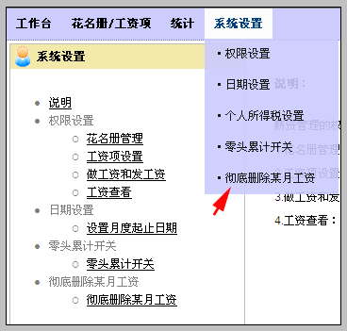

1.3花名册/工资项
人员花名册中主要可操作：发放工资人员的添加、人员工资项的设置、员工基本信息的编辑和修改。

1.3.1添加发放工资人员
在工作台，点击“花名册/工资项”，如下图：
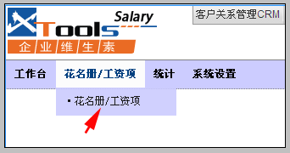

进入“花名册/工资项”，如下图：
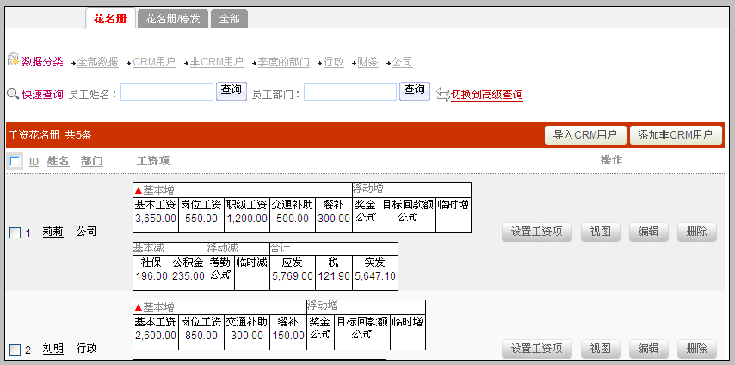
有账户权限的老板用户和有花名册管理权限的用户通过添加发工资的人员。
导入CRM用户：点击“导入CRM用户”后，会把CRM系统的所有用户显示出来，勾选需要导入的人员，确认“导入CRM用户”，如下图：
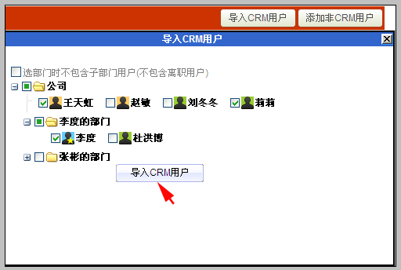

提示导入成功后，在工资花名册的列表下会出现相应的人员，如下图：
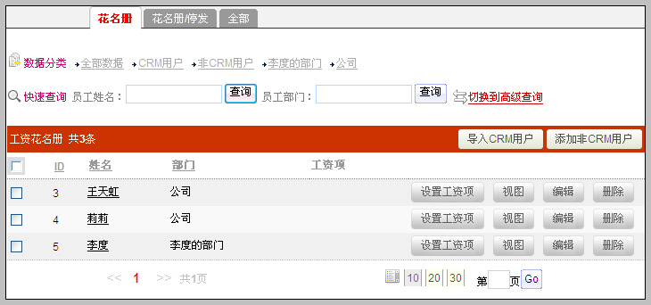
从CRM导入的信息包括：姓名、Email、手机、部门。国籍默认为中国。
注意：从CRM导入的用户，可以从CRM读取参数计算工资，如：月度回款额、月度签约额等。
添加非CRM用户：点击“添加非CRM用户”，可以手工录入CRM外用户的信息，如下图：
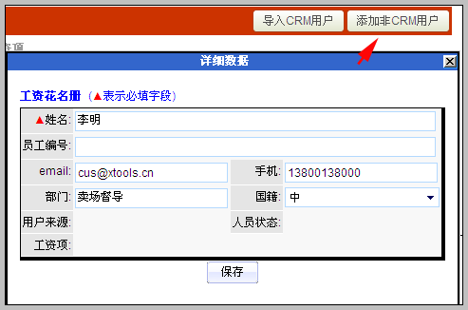

“保存”后，工资花名册列表下会出现相应人员，如下图：
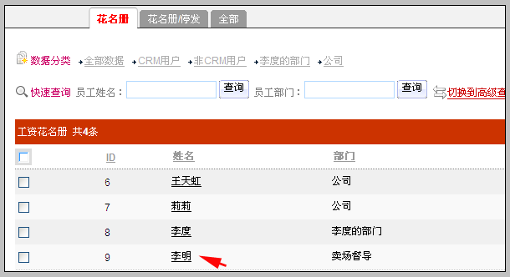
有账户权限的老板用户和有花名册管理权限的用户可以对花名册人员进行“设置工资”、查看“视图”、“编辑”人员基本信息、“删除”该人员操作。
设置工资项：设置人员工资由哪些工资项组成。
视图：可以查看人员的基本信息、工资项、和工资&变更历史。有权限的用户还可以编辑人员的基本信息、停放/恢复、删除。
编辑：可以修改人员的基本信息，包括：姓名、编号、Email、手机、部门和国籍。在此修改的信息不会影响CRM系统的信息，反之亦然。
删除：没有工资单记录的人员将彻底删除。若有工资单记录的人员，则只可以到视图中做“停发”。
如下图：
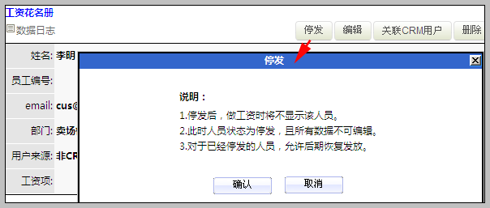

1.3.2设置工资项
工资项构成：基本增项、浮动增项、基本减项和浮动减项。基本增和基本减属于工资中的固定项，只在工资调级时变更。浮动项多用于绩效和奖惩项目的设置，支持公式计算，每月可变更。
添加人员后，即可设置该员工的工资项，点击“设置工资项”进入工资项设置页面。
如下图：
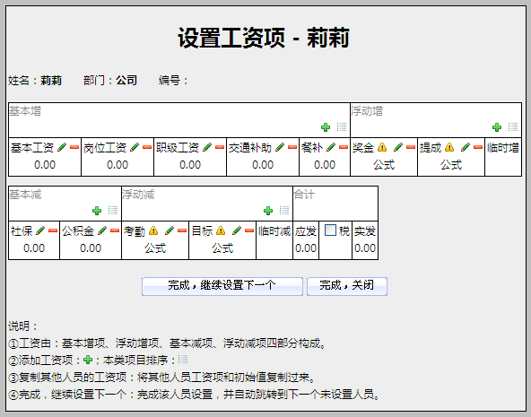
设置工资项包括：设置基本项和浮动项。
1、基本操作
设置工资项界面的基本操作：新建、排序、复制其他人员工资项等。
1）：新建。添加新的工资项目。包括基本项和浮动项。如添加一个名称为“职级工资”的工资项。
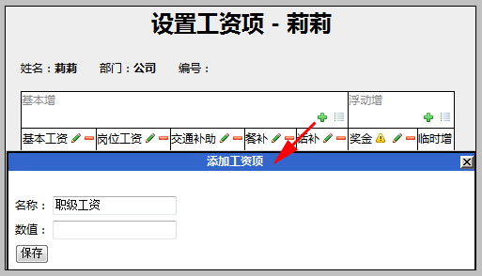
录入工资项的名称或数值，“保存”后，该人员工资项中即增加了“职级工资”此项。如图：
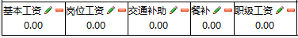。
2）：本类项目排序，调整工资项显示的顺序。如下图：
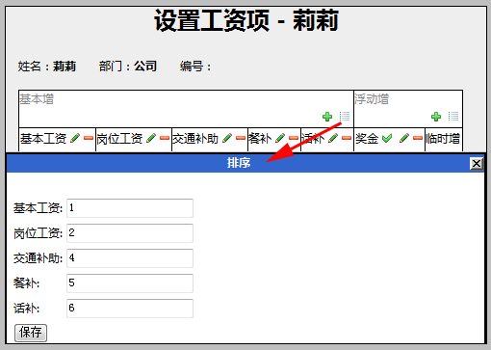
排序是按照数字大小来排序的，数字越大排序越靠后。如把“交通补助”调整到“话补”后，把数字“3”修改成比“话补”更大的数字，如“7”， 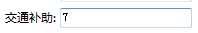保存后， “交通补助”则显示在“话补”的后面。如图：

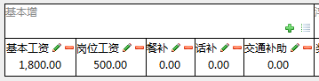
3）：可以复制其他人员有而现在设置工资项的人员没有的工资项，包括数值和公式。下面我们通过复制的方法设置“李明”的工资项，点击“复制其他人员的工资设置”选择“莉莉”。
“莉莉”的工资项，如下图：

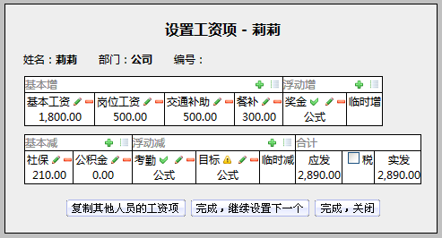
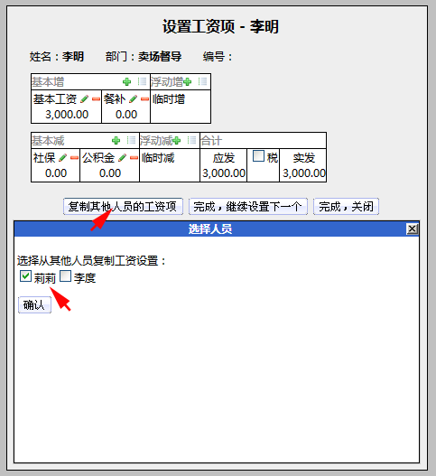
点击“确认”后的工资项，除了他自有的“基本工资”、“餐补”、“社保”等工资项没有变化，其他的工资项都复制了“莉莉”的工资项：
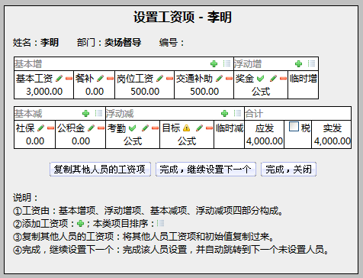
“李明”的“岗位工资”、“交通补助”等工资项完整复制了“莉莉”的。
完成所有人员的工资项设置，就可以操作“做工资”了。
4）完成，继续设置下一个
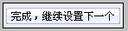：完成这个员工的工资设置，继续设置下一个员工。如果其他员工没有设置工资项，自动会把上一个员工的工资项复制给这个员工，只需要修改不同的工资项即可。
如下图：
只有“莉莉”工资项设置完成
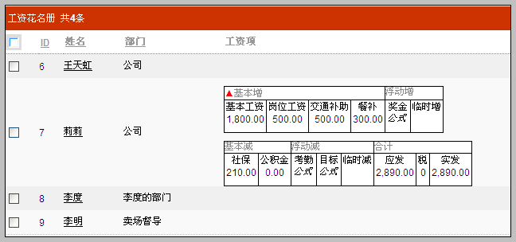
我们进入到“莉莉”的工资项设置中，点击“完成，继续下一个”可看到已经将“莉莉”的工资项复制给“李明”。若无需修改，可直接点击“完成，继续下一个”。
如下图：
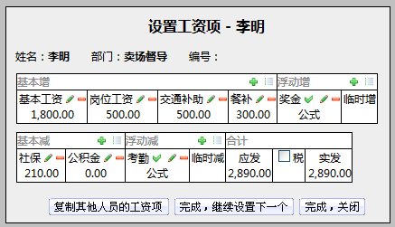
将“莉莉”的工资项复制给了“李明”。
5）完成，关闭
：当该人员工资项设置完成后，也可直接点击“完成，关闭”。
2、设置基本项
工资的基本项分为：基本增和基本减。是最常用的工资组成部分。如：基本增一般有：基本工资、岗位工资、餐补等；基本减一般有：社保、公积金等。
1）：删除某一不需要的工资项目。如不需要“岗位工资”：
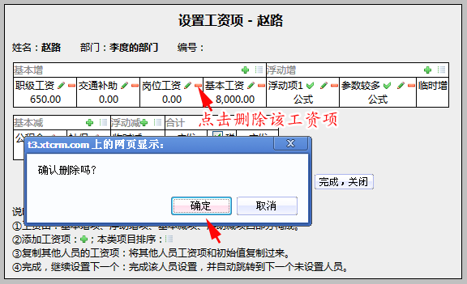
“确定”后，“岗位工资”被删除。
2）：编辑。可以编辑基本项的“名称”或“数值”。
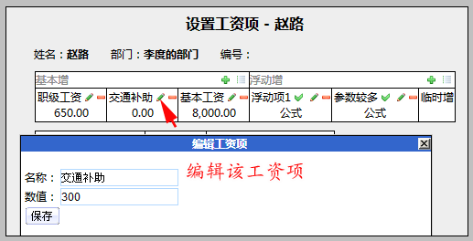
3、浮动项设置
浮动项的应用，是为了满足公司的不同需求，利用数学公式，可以轻松的计算工资中的提成、奖金、全勤奖等。
操作：点击“浮动项”右侧的“新建”
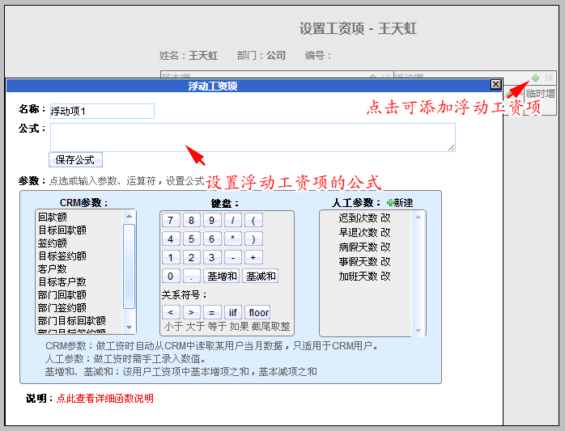说明：
CRM参数：做工资时自动从CRM中读取某用户当月数据，只适用于CRM用户。如：回款额、签约额等。
人工参数：做工资时需手工录入数值。如：迟到次数、事假天数等。
基增和、基减和：该用户工资项中基本增项之和，基本减项之和。
为了方便利用公式计算人员的提成等，系统提供了一些常用的公式，如下图显示：
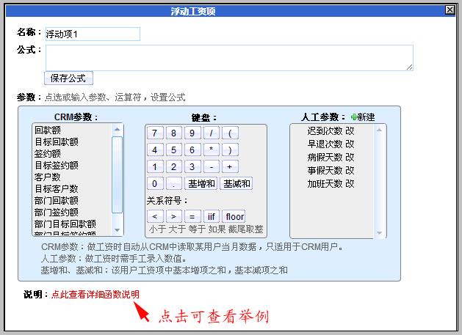
举例说明如下图：
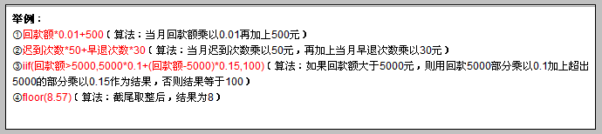
下面我们用具体事例来说明如何设置浮动项公式。现将某一公司有销售提成工资项，若回款额大于或等于5万，则按回款额的3%计算提成，否则提成为100。操作如下：
我们新建浮动增项，命名为“提成”并根据算法设置公式。如下图：
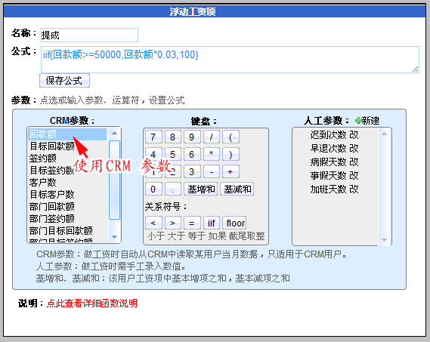
保存公式后，可输入参数值，模拟计算结果。这时也可主观核算一下，看公式计算结果是否正确。确保公式设置正确。如下图：
当回款额大于5万时，按回款的3%计算提成。
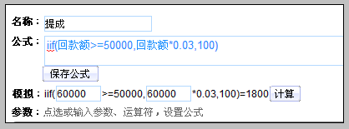
回款额小于5万，提成为100。
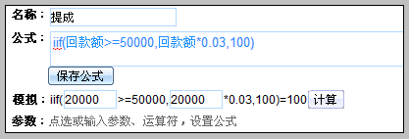
浮动工资项的也支持编辑、删除等操作。
1）编辑浮动项：可操作此工资项的“名称”和“公式”的调整。
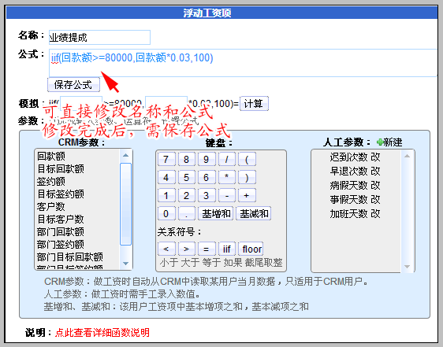
2）人工参数支持新建、修改、删除等操作。
新建：“卖场收入”，如图：卖场收入。
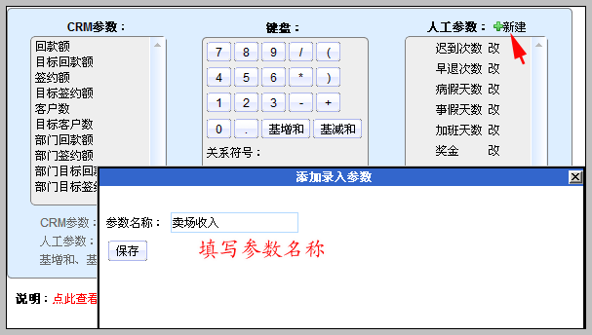
“保存”后，人工参数添加了“卖场收入”。如下图：
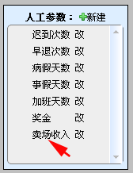。
修改：若人工参数名称需修改时，点击该参数对应的“改”，即可修改或者删除人工参数。如下图：
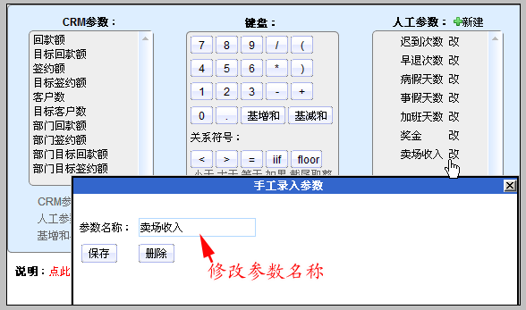
注意：已使用的人工参数不能修改和删除。
浮动项设置完成后，可在工资项设置界面，查看浮动项公式。如下图：
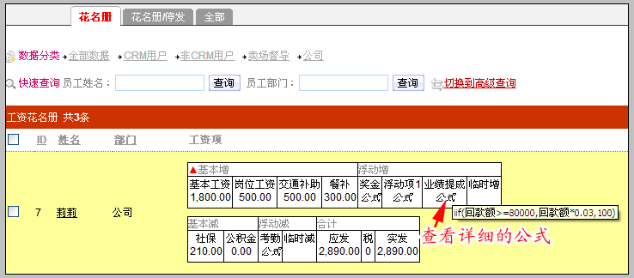
3）工资项的个税设置：根据公司情况，可以单独设置每个人员的个税是否上缴。在设置工资项页面设置该人员是否纳税。
：勾选上会根据人员的国籍、个人所得税设置和工资总金额计算应纳税额。
勾选前，应付和实发的金额是一样的：
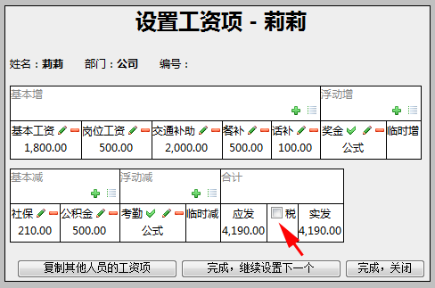
勾选后，实发等于应发减去税额，如下图：
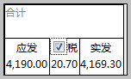
4）：表示该浮动项没有设置公式。
5）：表示浮动项公式已经设置。

1.4工资操作流程
工作台是做工资、审核工资、发放工资和查询工资的入口。
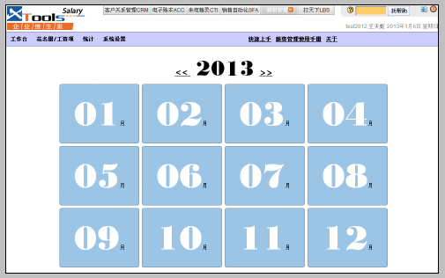

1.4.1做工资
点击需要做工资的月份，正在做工资的月份背景颜色显示黄色，月份下有“做工资”字样，如下图：
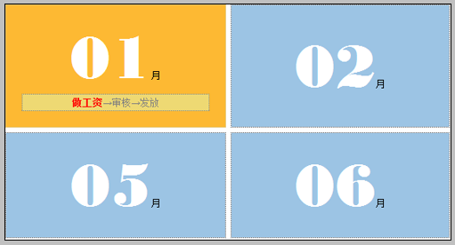

进入做工资页面，左上角显示做工资的月份，工资单列表显示所有做工资人员的姓名、工资项和状态，下方有“完成工资”，“送老板审核”的按钮，如下图：
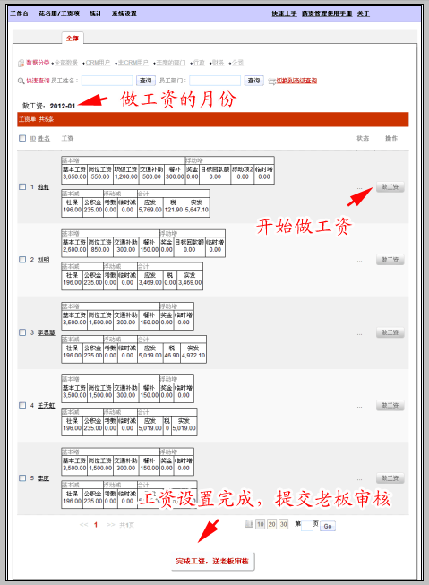

点击 “做工资”进入做工资页面，如下图：
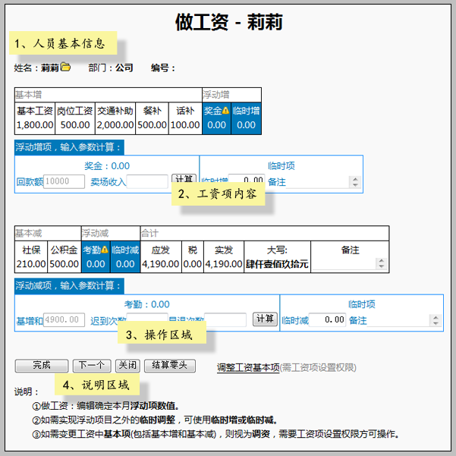
我们可将上图界面可以分为四个区域：
1、人员基本信息：姓名、部门、编号。
2、工资项内容：工资的基本增项、浮动项、浮动项计算、临时增、基本减、浮动减、临时减、浮动减计算、累计零头计算等信息。
3、操作区域：该界面相关操作。
4、说明区域：操作帮助说明。
基本增和基本减，是在设置工资项时固定的数值，不支持修改，如需要修改可以点击“修改工资基本项”或者到“工资/花名册”中“设置工资项”。
“姓名”后面黄色文件夹点击可以打开该人员工资视图。
“奖金”显示叹号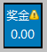表示需要输入参数进行计算。
“奖金”显示红叉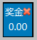表示表达式中调用的系统参数该人员不可使用。

在“浮动增项，输入参数计算”输入参数值，点击“计算”，将显示计算的公式和计算结果。如下图：
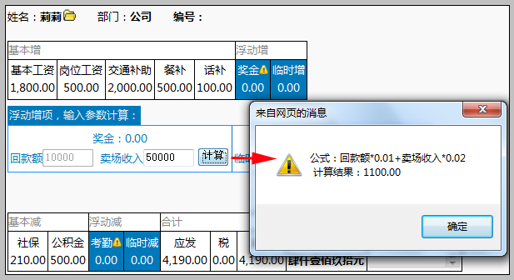

上图中 “回款额”自动从CRM读取不能修改。我们到销售目标中查看设置情况。如下图：
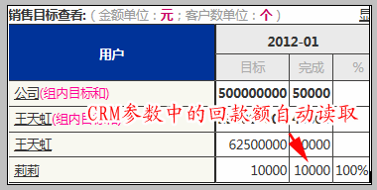
“确定”后，“奖金”显示绿色的勾和奖金的金额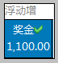，表示奖金计算完成。
若做工资时人工参数输入错误，如上图中“卖场收入”参数值录入错误，还可以重新输入重新计算。
若做工资遇到本月临时增加的工资项时，可使用临时增或临时减。
如在临时增录入金额，备注中可录入临时增加的原因：
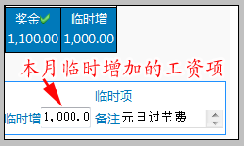

“考勤”显示叹号，表示考勤的参数“迟到次数”、“早退次数”没有填写。若没有手动录入参数值，直接点击“完成”，如下图：
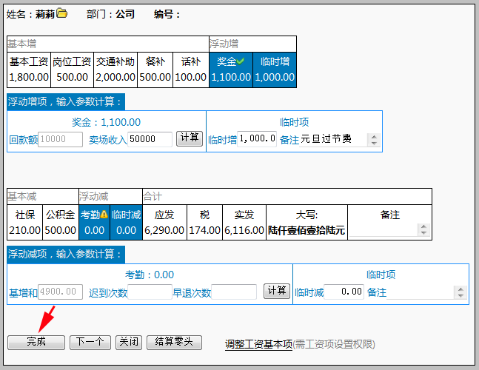

自动把全部参数添加上“0”。如下图：
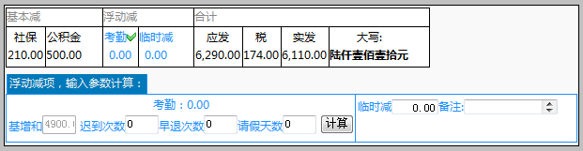

开启了零头累计功能，不足10元的实发将不发放，转入下月，并且下方有提示，如下图：
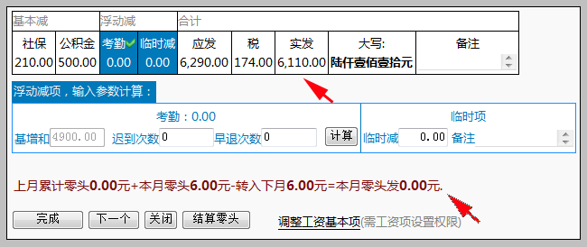

点击：自动切换到下一个未做工资的人员，直至所有人员工资均做完。
：当开启零头累计后，部分人员离职或者其他原因，需要把全部工资发放，点击“结算零头”，实发金额为全部的金额，包括不足10元的零头金额，如下图：
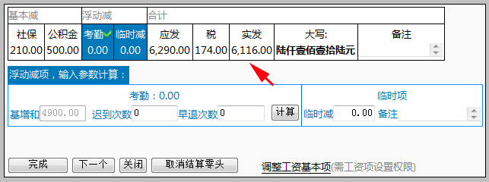

1.4.2审核工资
当全部人员的工资做完后，需提交老板用户审核，只能由有账户权限的老板用户操作审核审核。
1、工资全部由有账户权限的老板用户做的，将不需要审核直接可以发放。
老板用户做完工资后，点击“完成工资，送老板审核”如下图：
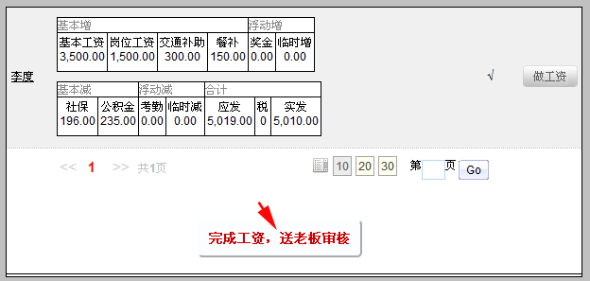
点击“确定”后，提示如下图：
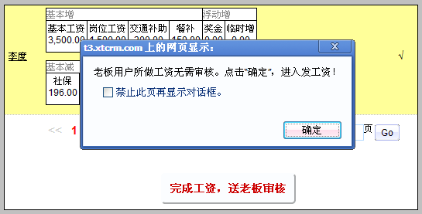
“确定”即可直接发工资。
2、当月工资中，部分由有账户权限的老板用户做的，提交审核后，有账户权限的老板用户只需要审核非其操作的工资。
做工资权限的用户，做完工资后点击“完成工资，送老板审核”，提示：
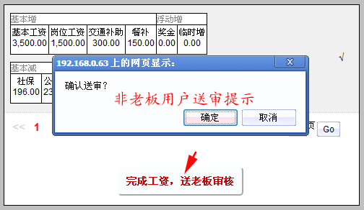
当工资送审后，在工作台中该月份状态为审核，如下图：

有账户权限的老板用户点击，将进入审核界面，如下图：

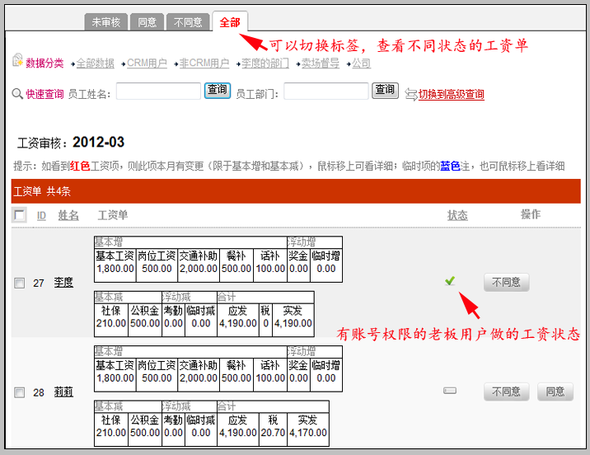
有账户权限的老板用户做的工资，状态为“审核通过”，如有出入，也可以点击“不同意”，填写不同意原因。方便做工资用户根据内容及时更正调整。
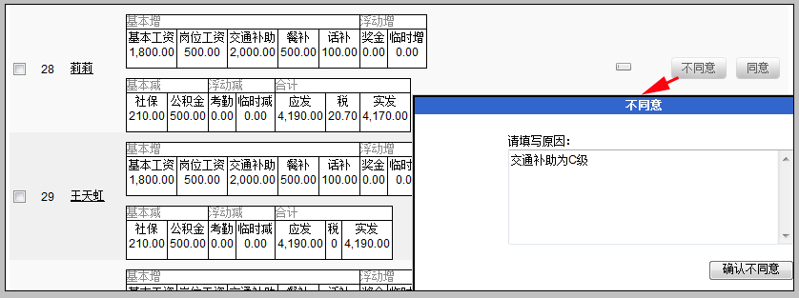
“确认不同意”，状态变成审核未通过，不同意原因以红色的字样显示在工资单下方，如下图：
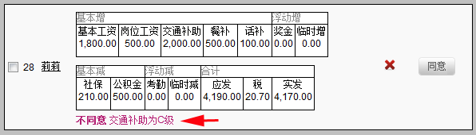

如其他工资单没问题，可点击。可同意全部未审核的工资单，提示通过审核的人数，和未通过审核的人数。如下图：
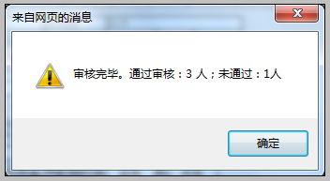
当工资审核完毕，确认无误后，需点击，如有未审核通过的人员，“审核完毕，继续下一步”操作提示如下图：
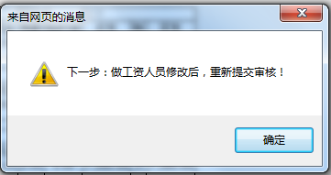
“确定”后该月工资状态变为“做工资”。做工资人员可进入到做工资页面，将工资重新修改后，再次提交。
做工资人员可以根据工资单下的错误提示重新修改工资，如下图：
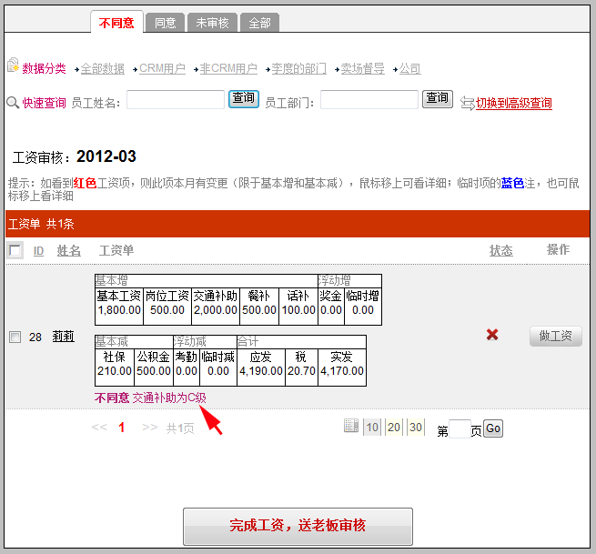
修改后，再次点击“完成工资，送老板审核”直至审核通过。审核过程不再赘述。

3、工资全部由非有账户权限的老板用户做的，提交审核后，所有工资状态都是未审核，需要审核，如下图：
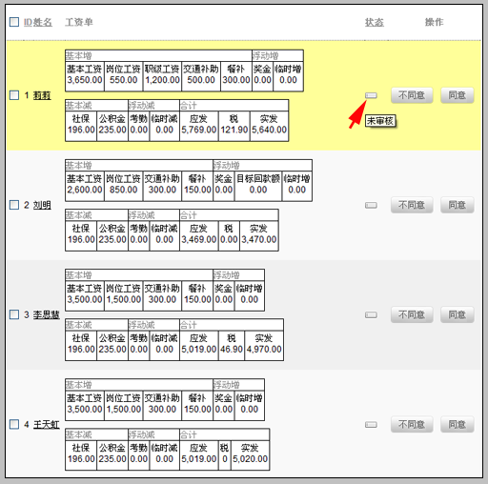

审批状态说明：
：表示同意。
：表示位审核。
：表示不同意。

1.4.3发放工资
当该月工资全部审核通过后，可以确认发放。在工作台该月份状态为“发放”。如下图：

有发放工资权限的用户点击“确认发放”进行发放，如下图：
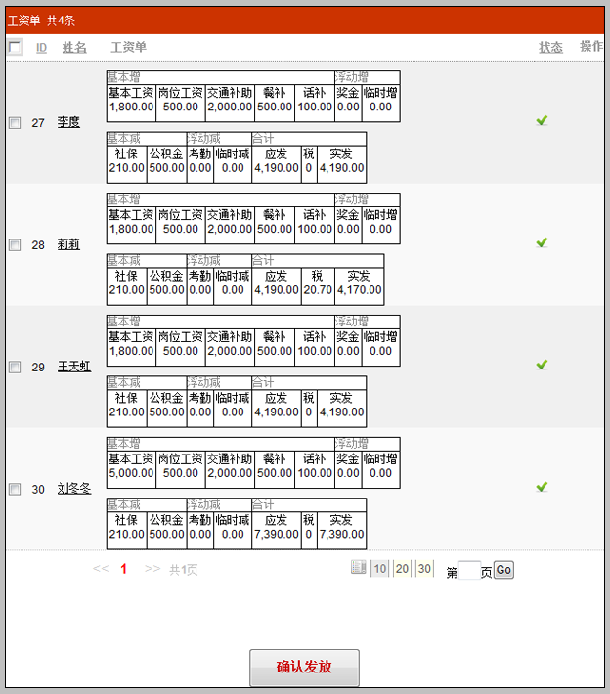

1.4.4查询工资
确认发放工资后，工作台中发放工资月份背景变成深蓝。如下图：
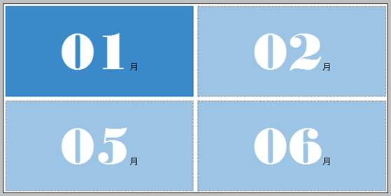

点击月份，可查看当前月份工资数据。

1.5统计
为了方便管理应用，为公司提供员工、部门的薪资汇总数据，为后期的人员培养及年度人员考核提供数据。XToolsSalary开发了薪资管理的统计功能。
XToolsSalary统计包括：
- 月度汇总
- 人员年度汇总
- 部门应发统计
- 部门实发统计
- 部门税额统计

查看薪资统计
有花名册、设置工资项、工资查看权限或做工资权限人员均可以查看相关统计数据
查看入口：->薪资管理->统计
如下图：
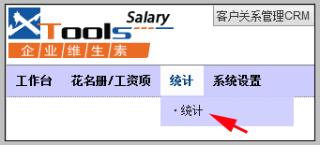
有账户管理权限的boss用户默认拥有工资统计查看权限。
点击“统计”进入到工资统计页面。如下图：

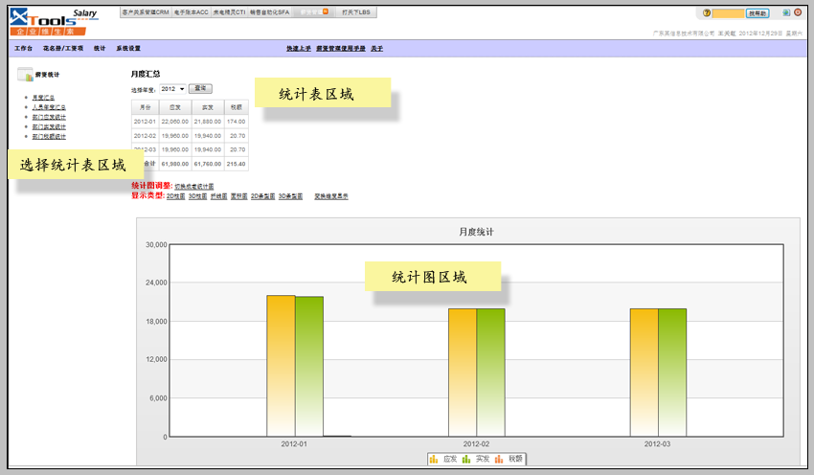

薪资统计表
- 月度统计图表
月度统计表，如下图：
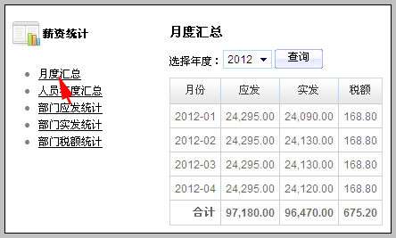
月度统计图，如下图：
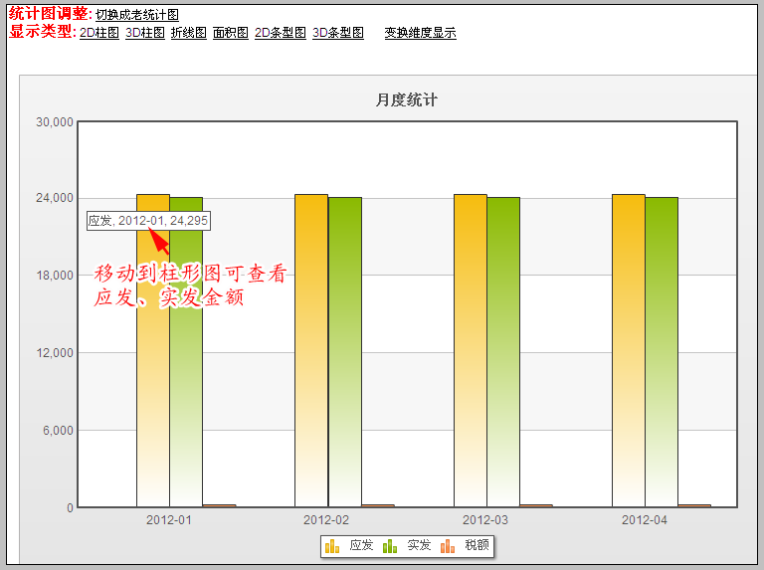
- 人员年度汇总统计图表
人员年度汇总统计表，年度员工“应发”、“实发”、“税”的统计。
如下图：
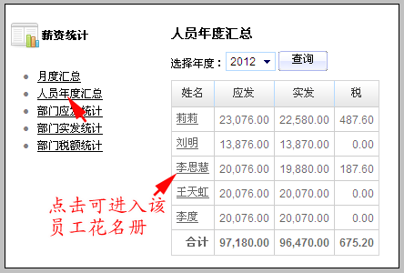
人员年度汇总统计图，如下图：
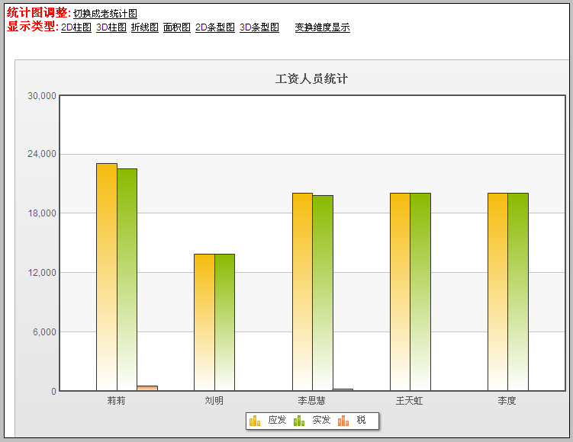
- 部门应发统计
对公司各部门，每月“应发”金额进行汇总。方便查看各部门的工资月度发放情况。
部门应发统计表，如下图：
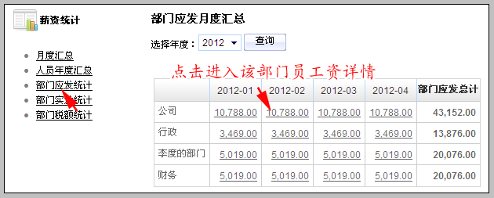
“部门应发月度汇总表”支持数据钻取，点击金额，进入到该部门员工的应发工资详细数据页面。
如下图：
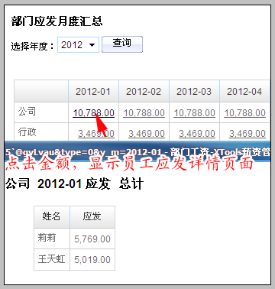
部门应发统计图，如下图：
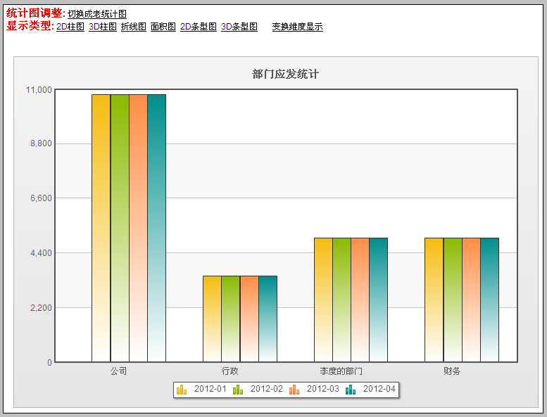
- 部门实发统计
部门实发月度统计，将部门实发工资按部门进行汇总，更方便后期工资核对。
部门实发月度统计表。如下图：
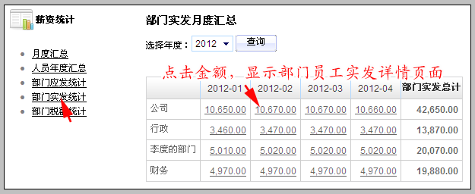
同样，该统计表支持数据钻取。钻取数据显示如下图：
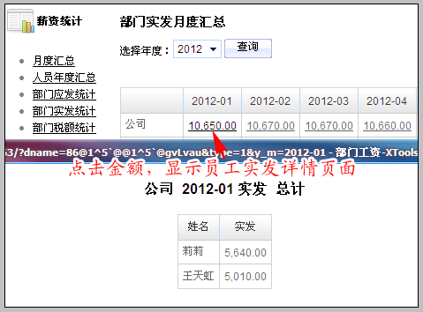
部门实发月度统计图，如下图：
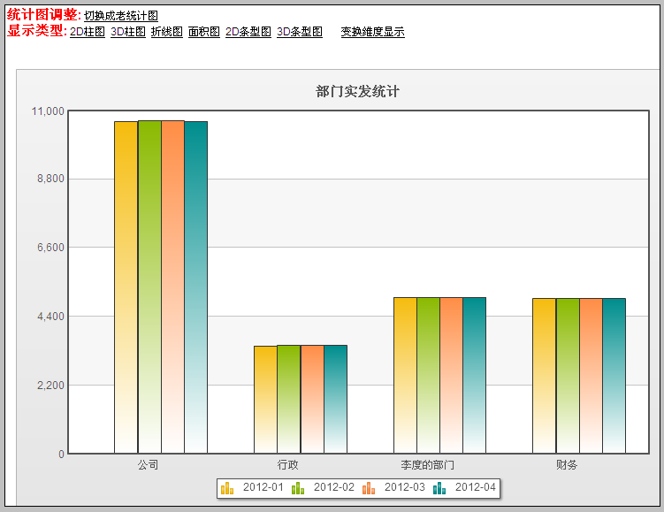
- 部门税额统计
按部门进行月度税额统计。
部门税额月度汇总统计表，如下图：
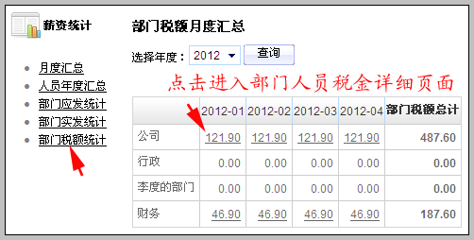
点击金额，进入到数据钻取页面，如下图：
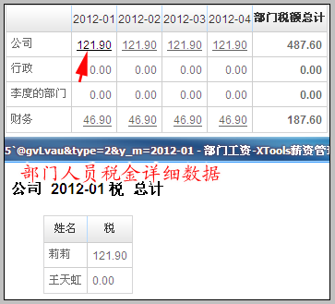
部门税额月度统计图，如下图：
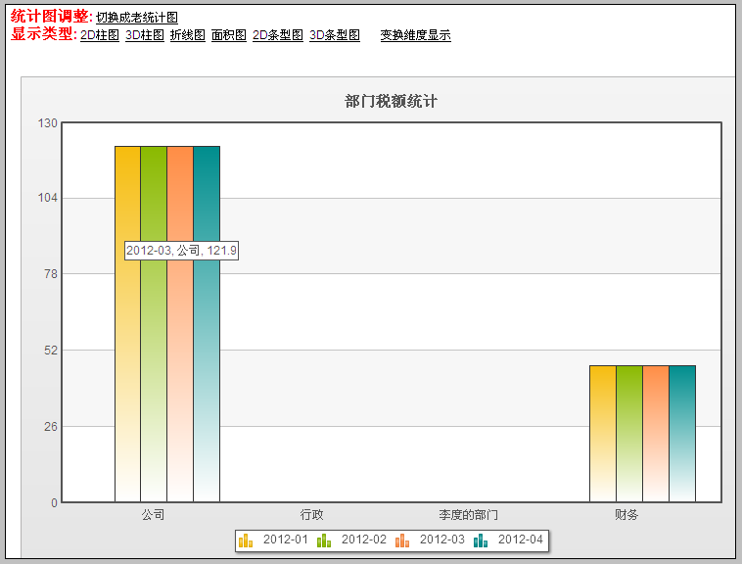

1.6高级应用
为了满足更多用户在查询等方面的应用，在薪资管理花名册/工资项、做工资和审核工资界面都能可以进行高级查询、打印工资单、短信和邮件发送等功能。
- 高级查询
在“花名册/工资项”、“做工资”菜单以及“工资审核页面”支持高级查询操作。这里我们以“花名册/工资项”菜单为例说明。
如下图：
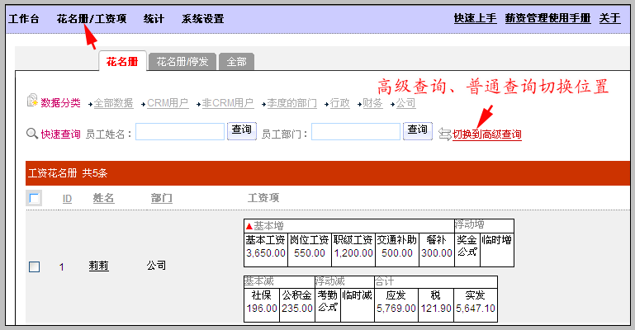
“高级查询”支持对数据表的大多数字段查询。我们切换到“高级查询”进行查看，显示如下图：
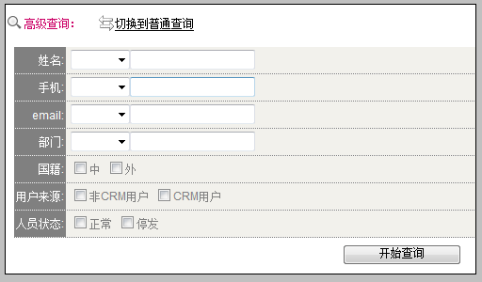
说明：
由字段的数据类型不同，我们可将字段分为下面几种类型，如下：
- 文字输入类的字段，如：“姓名”、“部门”、“手机”等。
点击下拉框，可选择“ 包含”、“不包含”、“>”、“<”、“=”、“不等于”。
如下图：
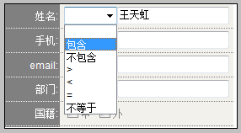
选择合适的条件，输入选项内容查看即可。
- 选择类的字段，如：“国籍”、“用户来源”、“人员状态”等。
如下图：
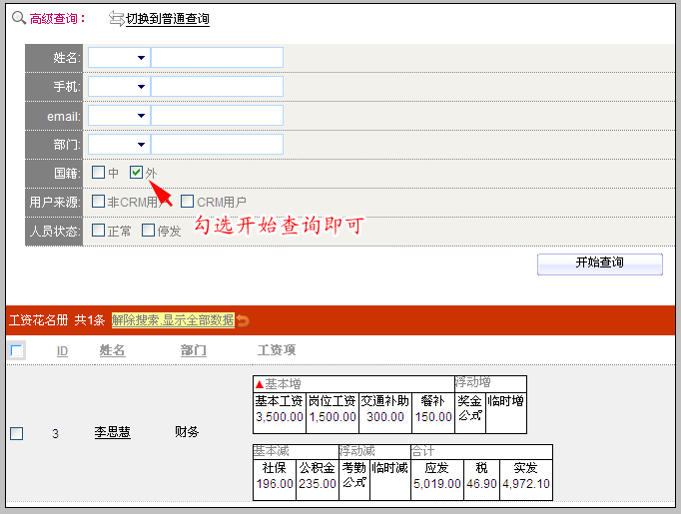

- 打印工资单
已经发工资的月份，可操作工资单的打印。
打印入口：有做工资权限人员或有查工资权限人员->薪资工作台->点击已发工资的月份
- 支持工资单直接打印
如下图：

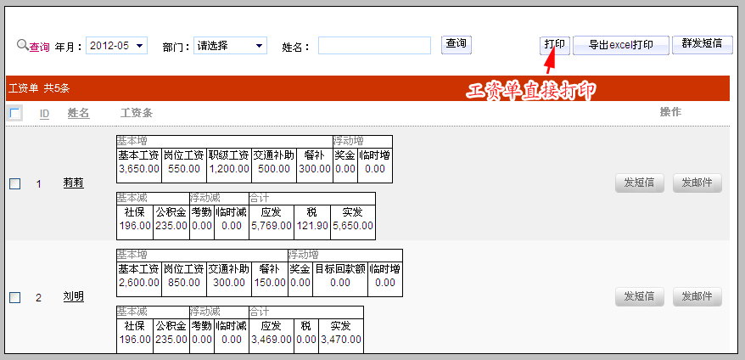
点击“打印”，全部工资以列表的方式显示。
如下图：
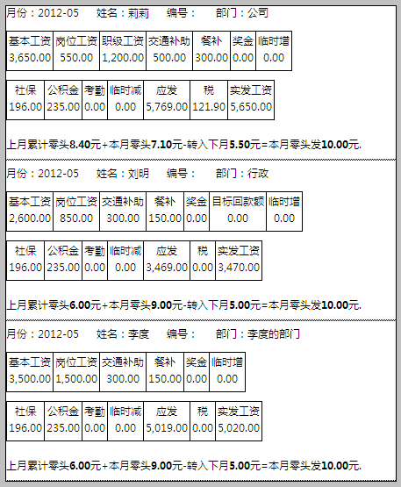
- 导出“excel打印”
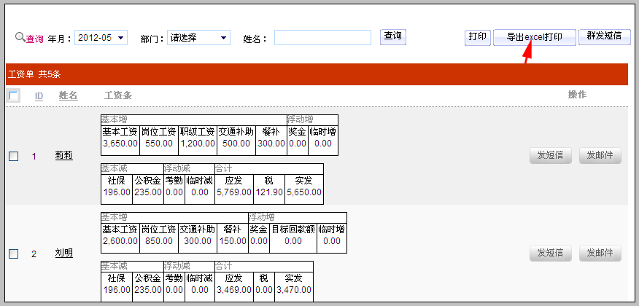
点击 “导出excel打印”，可以下载工资单为“excel表格”。
如下图：
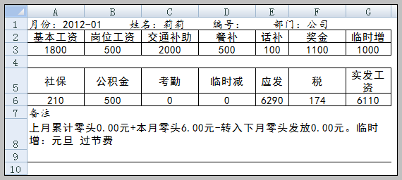
注意：“直接打印”使用浏览器打印，打印时不可对样式进行修改。若对工资条样式严格要求的，请使用导出“excel打印”方式，在excel中对样式进行调整。
3、短信通知
- 群发短信：给全部发工资人员发送短信通知，内容：姓名、年月和实发金额。
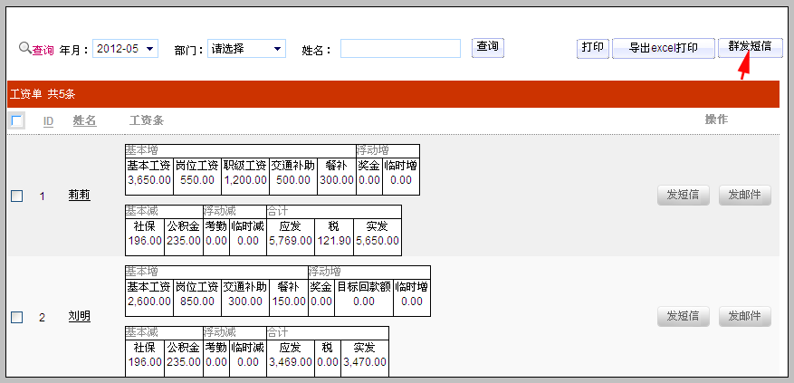
点击“群发短信”，开始执行后返回短信发送报告。
如下图：
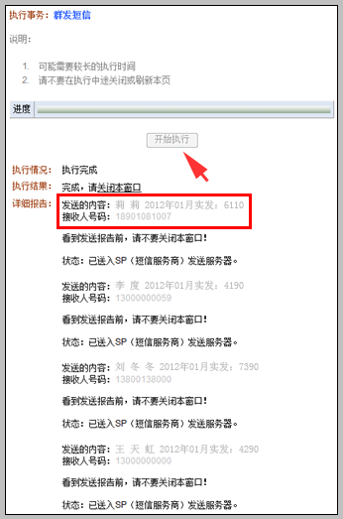
- 单独发送短信
点击该人员对应的“发短信”，将调用CRM系统中工具发送手机短信，短信内容为工资单信息。
如下图：
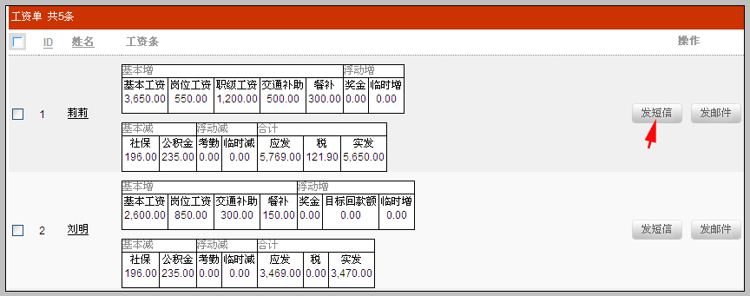
点击“发短信”进入发送短信页面。
如下图：
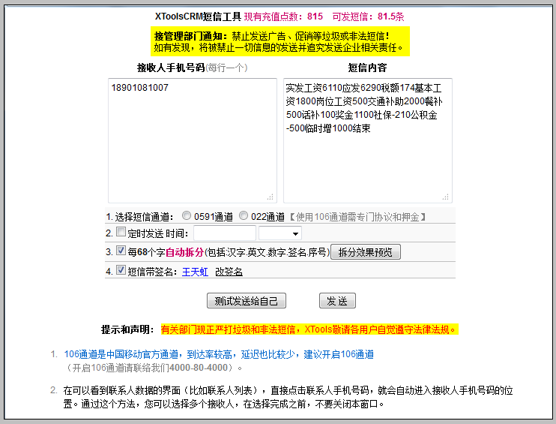
可以根据实际情况对工资条内容进行修改。
注意：“群发短信”、“发短信”是需要付费的，消费的是系统中的充值点数，每条0.1元（10个充值点）。
4、邮件通知
点击“发邮件”，将自动读取联系人的邮箱，邮件内容为人员工资单信息。
如下图：
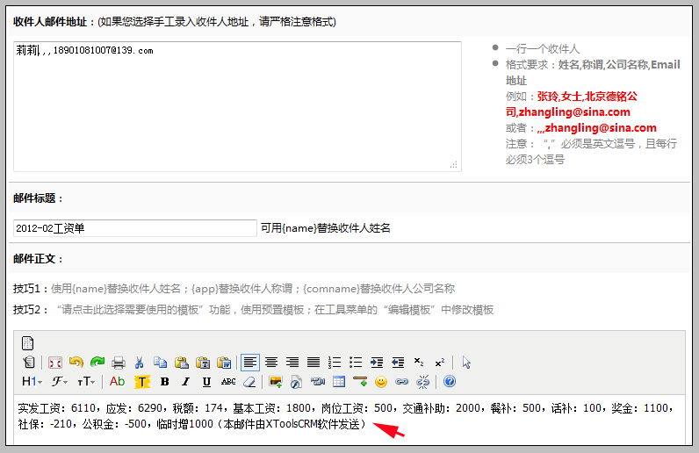

北京沃力森信息技术有限公司 产品部
2013-1-5

